 | 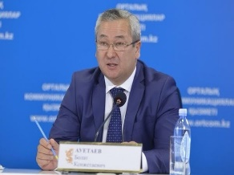 | АУЕТАЕВ  Болат Кенжетаевич  Председатель Общественного совета
 | 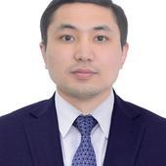 | Хасен  Жандос Рашидұлы
АБИЛДАЕВ
Алмаз Сызганбекович

 | 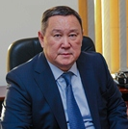 | АКИШЕВ  Азамат Нурдаулетович
 | 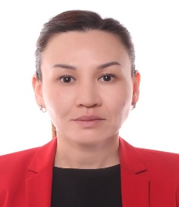 | МҰХАМБЕТҚЫЗЫ  Жанар
 | 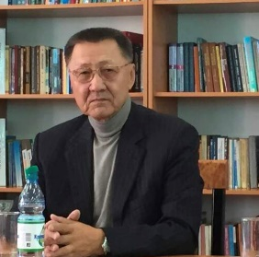 | БАЙЗАКОВ  Тулеген Байзакович
 | 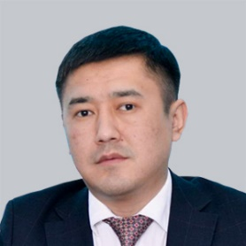 | ЖУМАГУЛОВ  Нурлан Атымбекович
 | 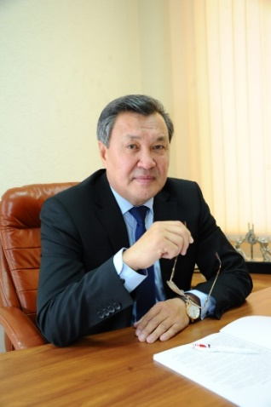 | КАЛИЕВ  Султан Есимович
 | 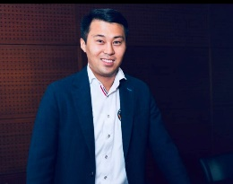 | КОЖМАМБЕТ  Еркебұлан Серікұлы
МУРАТАЛИЕВА
Гульайым Амановна
РАХМЕТОВА
Клара Галимовна

 | 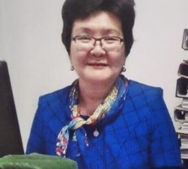 | САТТЫКОВА  Кунзадаш Амитовна
 | 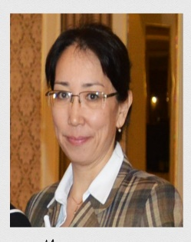 | СЕЙФУЛЛИНА  Тогжан Амангельдиевна
ТАЖИБАЕВА
Ирина Лашкаровна
 | 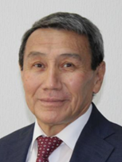 | ТЕГІСБАЕВ  Анатолы Орынғалиұлы
ТОЛКИМБАЕВ
Габит Аждарович
 | 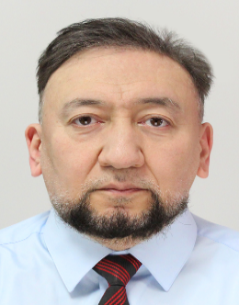 | ТУКАЕВ  Акбар Куанышбаевич
 | 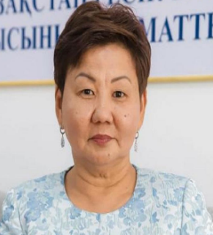 | ДОСМУХАМБЕТОВА  Балжан Ибатовна
 | 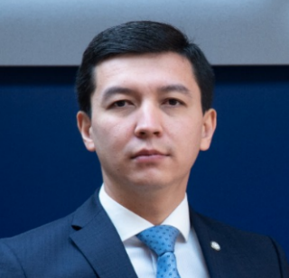 | ТЕМИРХАНОВ  Талгат Кенесович
 | 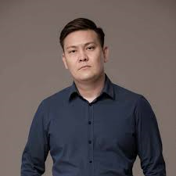 | КУАТ  Амир Сансызбайулы
УРАЛОВ
Болатбек Умербекович
БАЙДИЛЬДИНОВ
Олжас Хаджимуратович

ЕСКУЖИНОВ
Дамир Турсунханович

ХАЙРУШЕВ
Жакып Галиевич

